山西省人社公共服务平台
单位网厅公共就业
就业见习单位用户使用手册

目录
第 1 章 引言 1
1.1 目的 1
第 2 章 系统介绍 1
2.1 功能介绍 1
第 3 章 业务操作指南 1
3.1 登录 1
3.1.1 外网登录 1
3.1.2 政务网统一登录 2
3.1.3 政务外网统一注册 3
3.1.4 系统首页面展示 3
3.2 就业见习单位申请 4
3.2.1 功能描述 4
3.2.2 申报操作流程 4
3.3 就业见习岗位申请 7
3.3.1 功能描述 7
3.3.2 申报操作流程 7

- 引言
  - 目的
该手册是为了方便用户使用单位网上服务大厅子系统（后面简称：单位网厅子系统），阐明如何使用单位网厅子系统，向用户解释该系统的作用或在必要时作为参考。
预期读者为单位用户人员。
- 系统介绍
  - 功能介绍
单位网厅子系统是为了积极响应人社部对人社服务快办行动的要求，实现高频事项“提速办”、所有事项“简便办”的服务目标；为各行业企业、机关事业单位实现事项材料一次收取上传，各事项必要信息项一次性录入，提供网上填报申报、打印报表、查询等就业相关业务受理渠道。
单位网报子系统主要功能有：就业见习单位申请、就业见习岗位申请、就业见习岗位查询。
- 业务操作指南
  - 登录
    - 外网登录
单位用户进入山西省人力资源和社会保障厅网站(http://rst.shanxi.gov.cn/)，通过下图中标红框位置的【网上经办】菜单跳转到山西省人社一体化公共服务平台或者直接登录https://218.26.86.218:8099/portal-online/#/modules/home/home。
如需线下申报见习岗位的单位请携带就业见习岗位申请表、机构代码证（营业执照）和开户许可证前来办理，审核必要时需提供其他佐证资料。
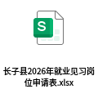
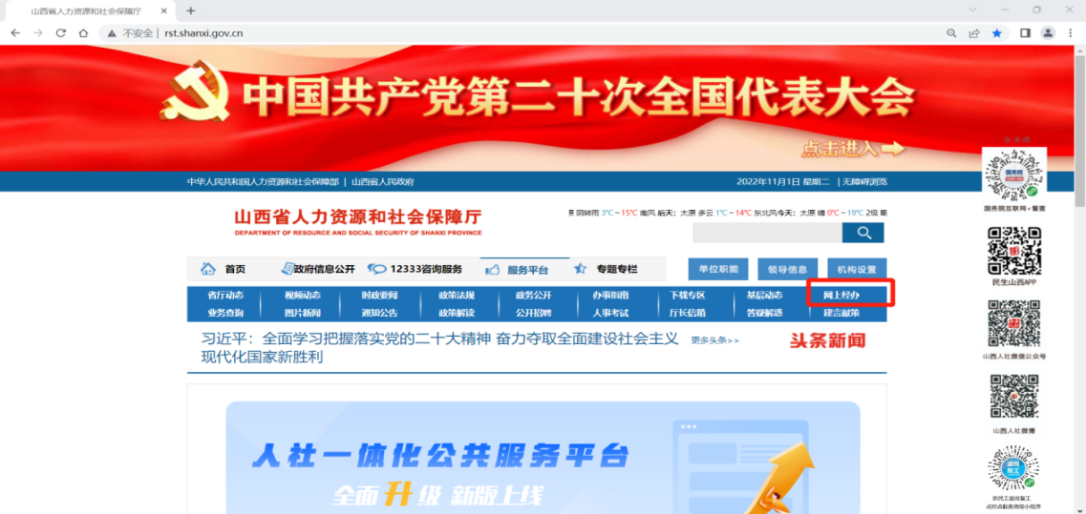
图1 山西省人力资源和社会保障厅页面展示
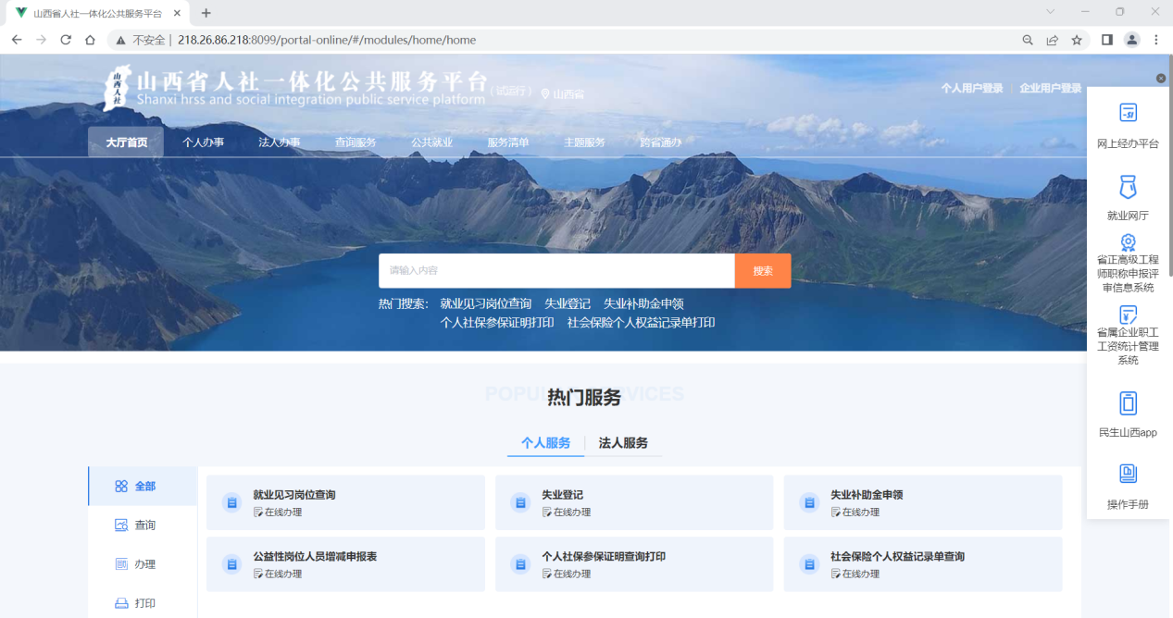
图2 山西省人社公共服务平台_门户页面展示
    - 政务网统一登录
在进入山西省人社一体化公共服务平台的首页之后，点击右上端单位用户登录则会进入到政务网的统一登录页面，切换至【单位登录】，输入单位在政务网注册的用户名、密码进行统一登录。

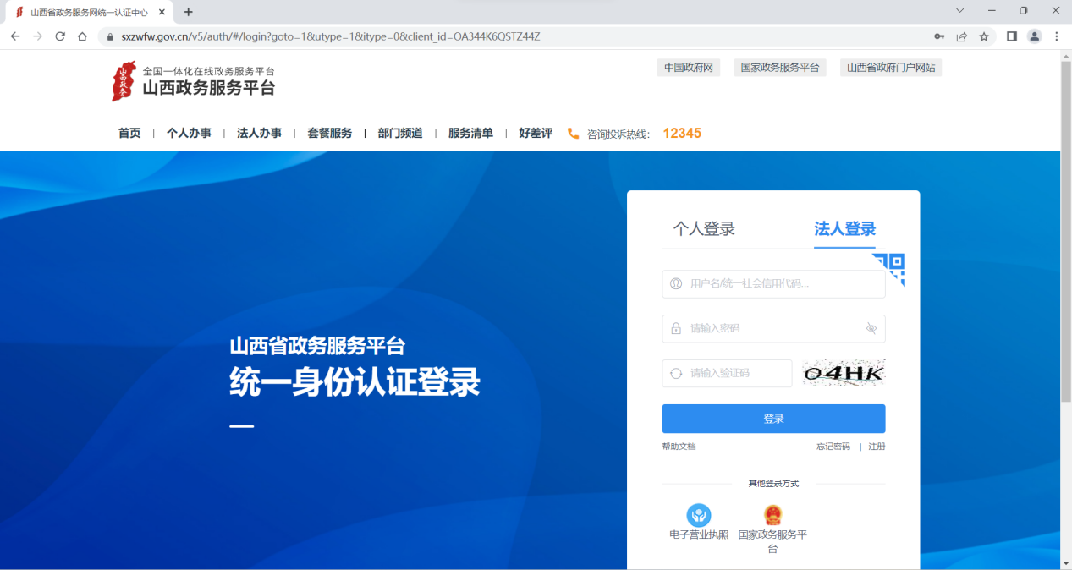
图3山西省政务服务网统一认证中心_登录页面展示

    - 政务外网统一注册
在进入山西省人社一体化公共服务平台的首页之后，点击右上端单位用户登录则会进入到政务网的统一登录页面，切换至【单位登录】，点击其右下方【注册】进行注册。注册成功过后关闭所有网页重新进入登录。
如果在登录注册的过程中，遇到任何问题，请咨询政务服务网。点击登录页面的“帮助文档”，或打电话咨询。
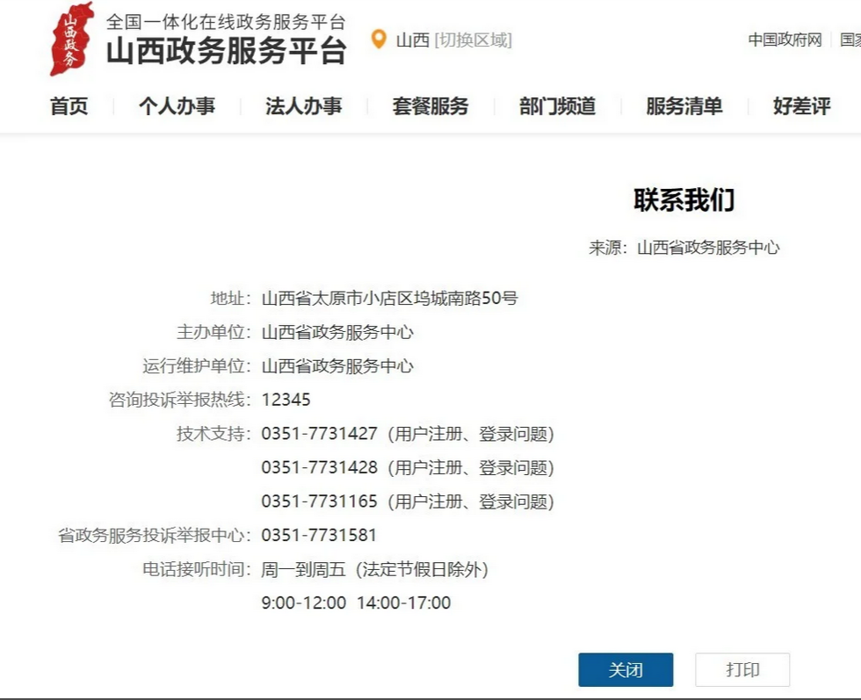
    - 系统首页面展示
单位用户成功登录之后，会在页面右上方提示单位信息。
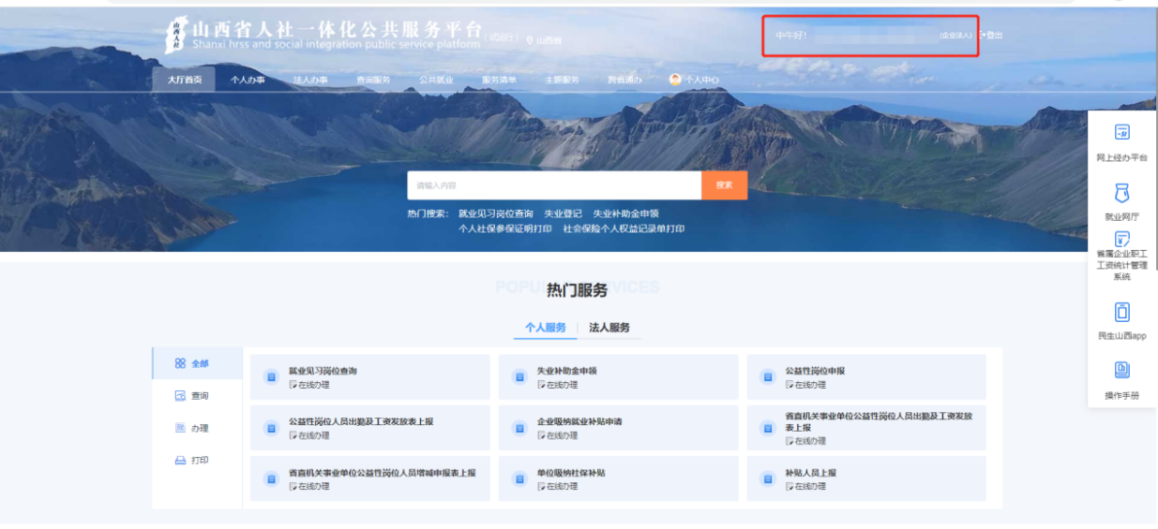
图4 山西省政务服务网统一认证中心_首页面展示

注：之前已经是就业见习单位的直接进行就业见习岗位申请
  - 就业见习单位申请
    - 功能描述
单位用户可以填写相关信息，上传相关附件并申请成为就业见习单位。
    - 申报操作流程
对于单位用户进行就业见习单位申请业务，存在如下几个步骤，请按以此顺序操作。
      - 选择功能模块
通过登录进入系统首页后，第一步选择横向菜单栏里的【法人办事】；第二步选择竖向导向栏里的【就业创业】；第三步选择事项里的【就业见习单位申请】之后进入功能模块页面。
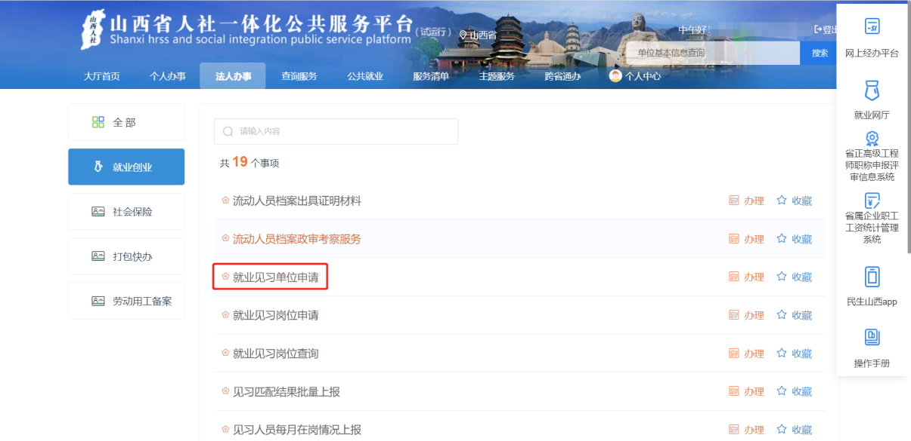
图5 单位网厅子系统就业见习单位申请业务办理功能模块菜单栏页面展示
      - 就业见习单位申请业务办理
点击菜单栏【就业见习单位申请】按钮后，显示功能模块详细页面。共分为四部分：
- 单位基本信息：显示单位基本信息，单位名称及证件号
- 见习单位详细信息：填写相关的单位信息
- 银行账户信息：填写相关的银行账户信息
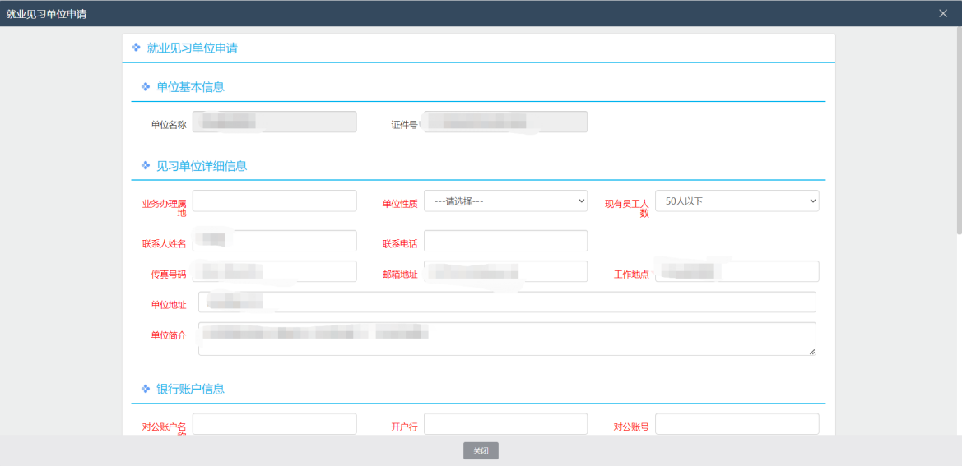
图6 单位网厅子系统就业见习单位申请业务办理功能模块菜单栏页面展示
- 档案资料上传：上传单位相关材料
上传对应附件，然后点击上传，附件模块条变绿则该附件上传成功。三个附件模块都上传成功后点击提交按钮。
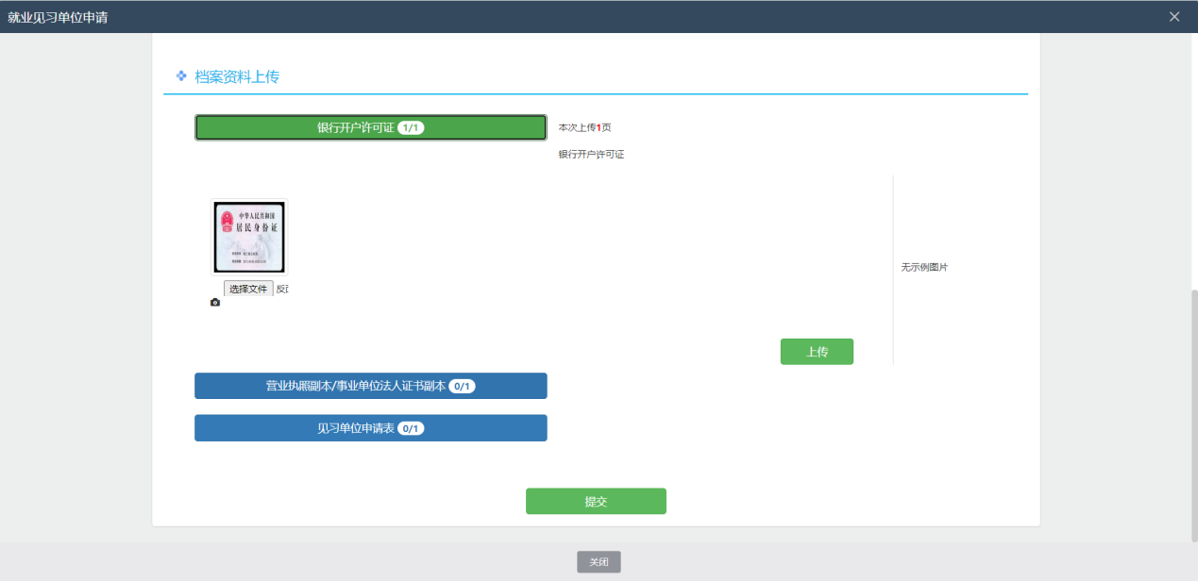
图7 单位网厅子系统就业见习单位申请业务办理功能模块菜单栏页面展示

      - 数据校验成功
当点击提交按钮时，若上传数据无任何问题，会有提示框提示“申报成功”。
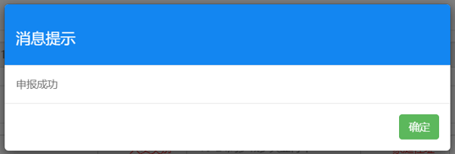
图8 单位网厅子系统就业见习单位申请业务办理功能模块数据成功页面展示

      - 提交申报
上传报表提交成功后，关闭功能模块，点击横向导向栏中选择【个人中心】下的【未审核】部分即可查看到成功数据，即完成提交申报。
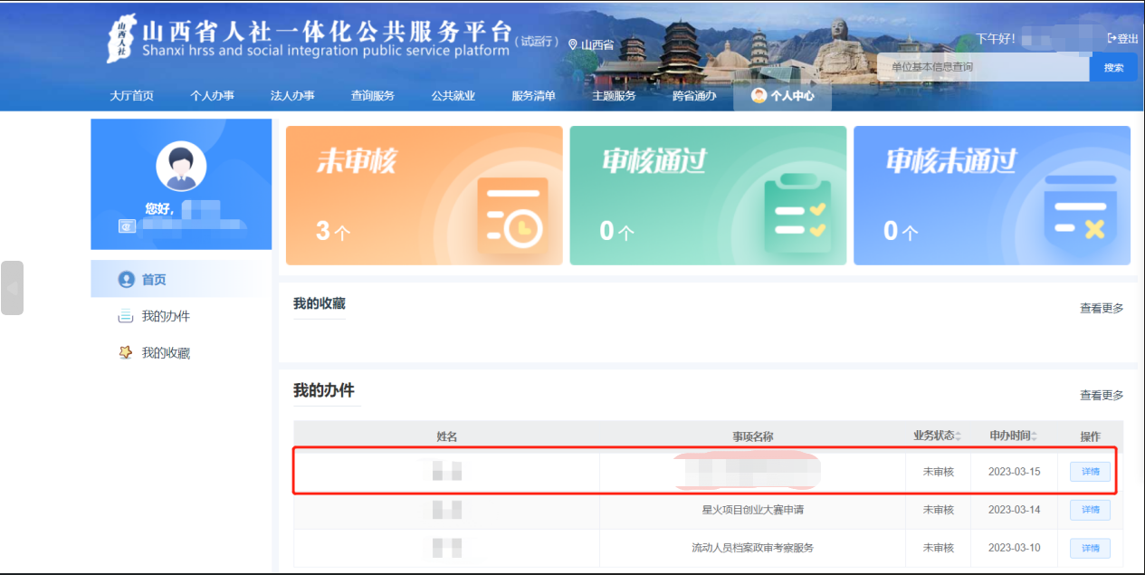
图9 单位网厅子系统就业见习单位申请业务办理功能模块查看未审核信息面展示
      - 查看审核状态及申报记录
在【审核状态】与【申办月份】下选择对应内容即可查询查看申报/审核记录。
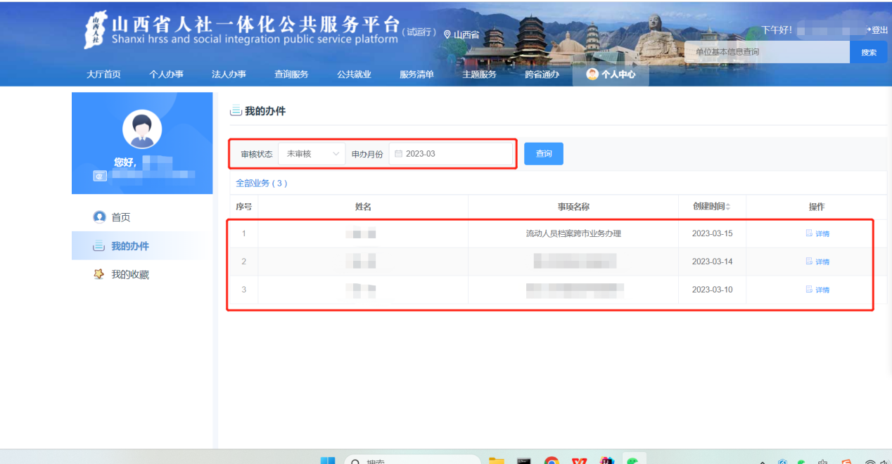
图10 单位网厅子系统就业见习单位申请业务办理功能模块_查看审核结果区域页面展示

  - 就业见习岗位申请
    - 功能描述
单位用户可以提交岗位需求。创建见习岗位。
    - 申报操作流程
对于单位用户进行就业见习岗位申报业务，存在如下几个步骤，请按以此顺序操作。
      - 选择功能模块
通过登录进入系统首页后，第一步选择横向菜单栏里的【法人办事】；第二步选择竖向导向栏里的【就业创业】；第三步选择事项里的【就业见习岗位申请】之后进入功能模块页面。
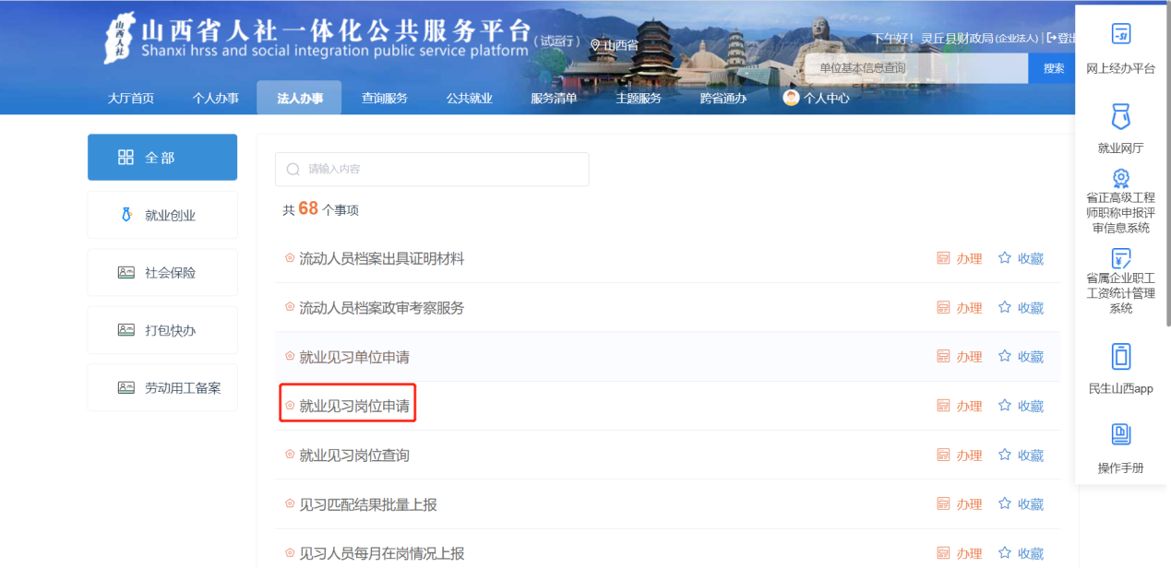
图11单位网厅子系统就业见习岗位申请业务办理功能模块菜单栏页面展示
      - 就业见习岗位申请业务办理
- 填写相关岗位信息，点击提交按钮
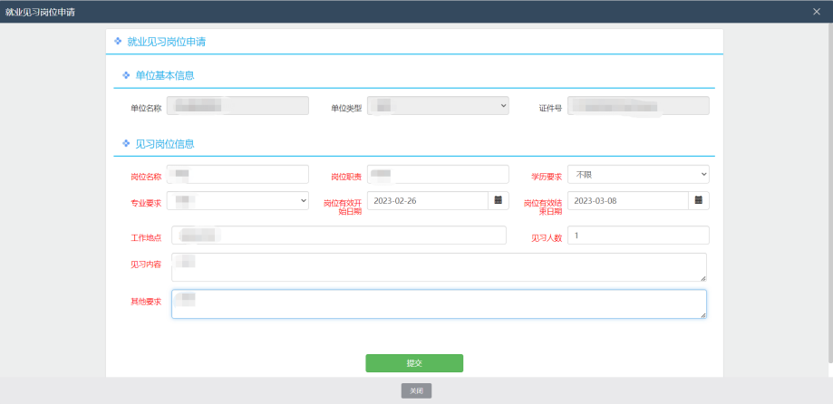
图12单位网厅子系统就业见习岗位申请业务办理功能模块提交页面展示
      - 数据校验成功
当点击提交按钮时，若上传数据无任何问题，会有提示框提示“申报成功”。
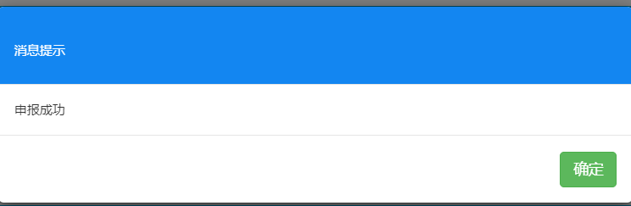
图13 单位网厅子系统就业见习岗位申请业务办理功能模块数据成功页面展示

      - 提交申报
上传报表提交成功后，关闭功能模块，点击横向导向栏中选择【个人中心】下的【未审核】部分即可查看到成功数据，即完成提交申报。
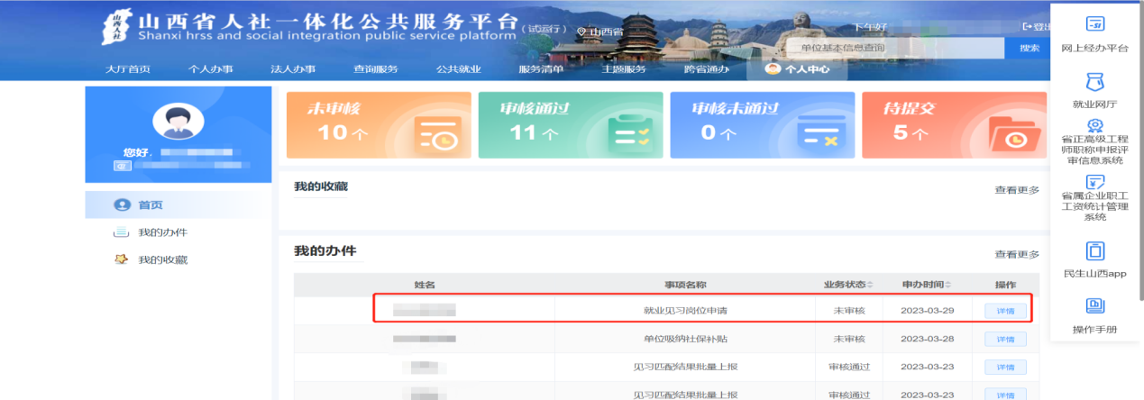
图14 单位网厅子系统就业见习岗位申请业务办理功能模块_查看未审核信息面展示
      - 查看审核状态及申报记录
在【审核状态】与【申办月份】下选择对应内容即可查询查看申报/审核记录。
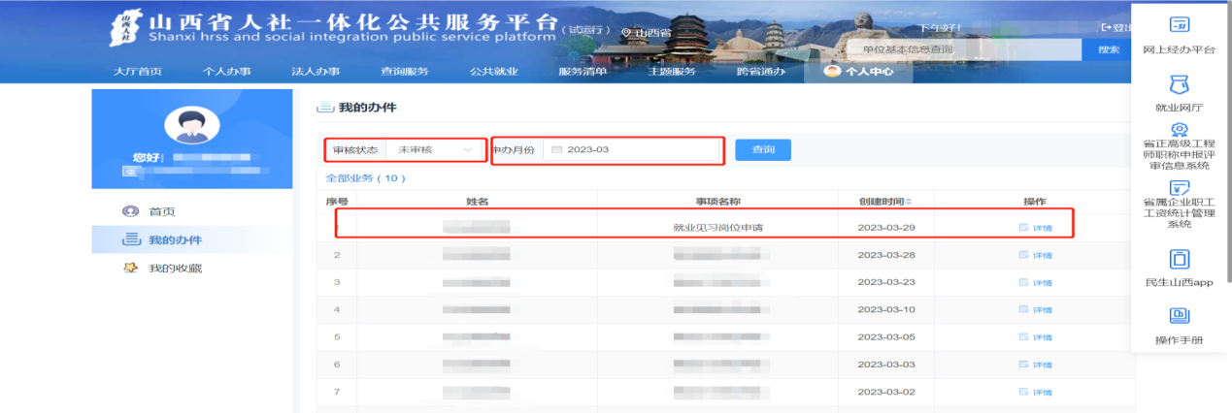
图15 单位网厅子系统就业见习岗位申请业务办理功能模块_查看审核结果区域页面展示

